«Нетрадиционные техники рисования в детском саду
и их роль в развитии детей дошкольного возраста»

Детство- очень важный период в жизни. Чем разнообразнее будет деятельность ребенка, тем успешнее будет его разностороннее развитие. Именно поэтому одними из самых доступных привычных для детей видов деятельности является изобразительная деятельность. Этому занятию нужно учить шаг за шагом, от простого к сложному. И эта миссия возлагается на педагога.Педагогов, обладающих жизненным опытом и специальными знаниями .Именно поэтому одним из самых доступных и привычных …..Художественная деятельность приносит детям много радости. Потребность рисовать заложена в детях на генетическом уровне. Изначально в искусстве всех детей не интересует , что на нем рисовать или раскрашивать, а фантазии и воображения у детей сегодня более чем достаточно.
Задача педагога- научить детей нетрадиционным способам рисования.
Использование нетрадиционных техник рисования способствует обогащению знаний и представлений детей о предметах, их использовании, материалах, свойствах и применении. Детей учат рисовать , используя цветную мыльную пену, свечи и клей, а так же краски, карандаши и фломастеры. Дети знакомятся с различными способами нанесения цвета на бумагу, включая цветной клей и разбрызгивание краски, и, узнают, что можно рисовать можно не только на бумаге, но и на специальном стекле. Они пробуют рисовать ладонями, пальцами, кулаками и краями рук, используют подручные средства(бечевку, веревку, полые трубки), и природные материалы (листья) для создания своих образов.
Таким образом, развивается тактильная чувствительность цветоразличение. Все необычное вызывает у детей интерес и заставляет их удивляться. Дети с удовольствием учатся, изучают, экспериментируют с новыми вещами. Дети задают вопросы педагогу, друг другу, их словарный запас становиться богаче и активнее. Известно, что дети хорошо подражают представленным им моделям. Это можно избежать, если использовать нетрадиционные техники изображения. Ведь вместо готовых моделей педагоги
лишь показывают, как нужно действовать, используя нетрадиционные материалы и инструменты. Это дает толчок к развитию воображения, творчества, самостоятельности, спонтанности выражению в одном рисунке, дошкольники развивают способность мыслить и самостоятельно определять , какая техника сделает рисунок наиболее выразительным. Затем они учатся анализировать результат, сравнивать свои работы, высказывать собственное мнение и хотят в следующий раз сделать более интересную или другую картинную
Нетрадиционные техники рисования требуют соблюдения последовательности действий. Поэтому дети учатся планировать процесс рисования. Работа в нетрадиционных техниках стимулирует положительную мотивацию детей, вызывает у них чувство радости и снимает страх перед процессом рисования.
Многие виды нетрадиционного рисования способствуют повышению уровня развития зрительно0моторной координации(например: роспись по стеклу, рисование нитью, рисование мелом на бархатной бумаге).Коррекция ловкости пальцев руки ,способствует нетрадиционный метод,( например рисование клеем от руки).Эта и другие техники точности и быстроты действий(следующее действие нужно сделать ,пока краска не высохла),умение правильно оценивать силу воздействия на материальные инструменты (чтоб бумага не рвалась, а мелки не ломались),терпение точности и внимания (иначе результат может не получиться).
Использование нетрадиционных техник рисования позволяет педагогам применять индивидуальный подход, учитывая желания и интересы детей. Рисование несколькими руками сближает детей, являясь коллективной формой творчества. У детей развиваются навыки культуры общения, выстраиваются эмоционально теплые отношения со сверстниками. Дети легко усваивают моральные нормы поведения.
Для работы с детьми младшего дошкольного возраста рекомендуются следующие техники:
-Пальчиковое рисование.
-Рисование штампами из картофеля, моркови, пенопласта.
-Рисование ладошкой.
Детей среднего дошкольного возраста можно познакомить с наиболее сложными техниками:
-Штрихование жесткой полусухой кистью. Рисование жесткой кистью.
-Печать пробкой.
-Восковые мелки +гуашь.
-Свеча + акварель.
-Отпечатки листья.
-Рисование ладошкой.
-Волшебная веревка.
-Монопотия. монотипия пейзажная;
Дети постарше могут освоить более сложные методы и техники:
-Рисование солью,манкой, песком.
-Рисование мыльными пузырями.
-Рисование ватными палочками.
-Рисование скомканной бумагой.
-Кляксография с трубками.
-Трафаретная печать
-Обычная кляксография.
-Пластинография.
Важной частью развития ребенка является развивающая творческая среда. При организации «развивающая творческая среда» в изобразительной деятельности необходимо учитывать потребности детей. А потребности их заключаются в том, чтобы они могли свободно, самостоятельно и доступно использовать традиционные и нетрадиционные изобразительные материалы в группах, так же необходимо учитывать индивидуальные особенности, знания по рисованию, уровень навыков и умений, возраст дошкольников.
Приобретая опыт в нетрадицонных техниках рисования преодолевая страх, дети в последствии получают удовольствие от своих работ и могут переходить к изучению новых и новейших техник рисования.
Нет детей без талантов, есть не раскрытые дети. И мы, взрослые, должны помочь им развить свои таланты.
В.А.Сухомлинский говорил об этом так. «Истоки способностей и дарования детей на кончиках пальцев. От пальцев, образно говоря, идут тончайшие нити-ручейки, которые питает источник творческой мысли. Другими словами, чем больше мастерства в детской руке, тем умнее ребёнок».

Список используемых источников
1. Афанасьева С. Написать душу красотой // Дошкольное воспитание. – 1996 — №8.
2. Ашикова С. Я. Я не умею рисовать // Обруч — 1997 — №5.
3. Боровик О. В. Развитие воображения. – М., 2000.
4. Выготский Л. С. Воображение и творчество в детском возрасте.- СПб, 1997
5. Галанов А. С. Занятия с дошкольниками по изобразительному искусству.- М., 2000.
6. Григорьева Г. Г. Изобразительная деятельность дошкольников. – М., 1997.
7. Григорьева Г. Г. Развитие дошкольника в изобразительной деятельности.- М., 2000.
8.Громов Е. С. Природа художественного творчества. – М., 1986.
9. Гусакова М. Материалы и оборудование для занятий изодеятельностью. // Дошкольное воспитание — 1995 — №2.

Актуальность данной темы определяется тем, что нетрадиционные техники способствуют развитию воображения, творчества, самостоятельности, спонтанности и выражению индивидуальности: применяя т сочетая различные способы рисования изображений в одной картине, дошкольники развивают способность мыслить и решать, какую технику использовать. Они способны самостоятельно определять ,в какой технике будут выражать свой образ .Рисование без традиционных техник ,позволяет дошкольникам оставаться очень активными и работоспособными в течении определенного времени, не уставая.

Ключевые слова: Рисование, нетрадиционная, деятельность.
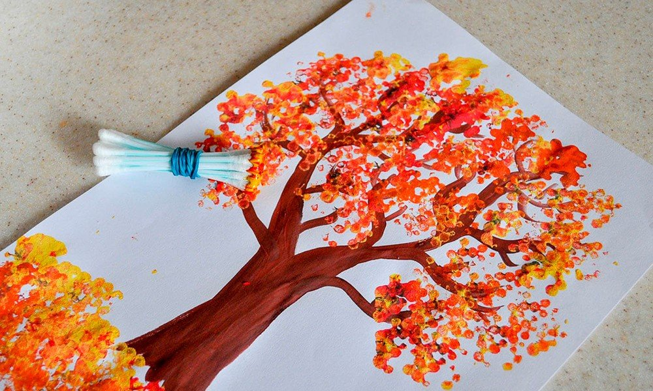

10. Дубровская Н. В. Приглашение к творчеству.- СПб, 2002
11. Егорова Н. Приглашение к творчеству // Дошкольное воспитание – 1999 — № 1.
12. Ильина А. Рисование нетрадиционными способами //Дошкольное воспитание — 2004 — №2.

